# 权限中心

## 1.1 权限管理

### 1.1.1 新增根权限

输入参数：

code: TEST

url: http://localhost/test

priorityComment: TEST

priorityType: 1

parentId: 空

返回值：true

数据库现场：

权限表，新增了一条数据

### 1.1.2 新增子权限

输入参数：

code: TEST

url: http://localhost/test

priorityComment: TEST

priorityType: 1

parentId: 21

返回值：true

数据库现场：

权限表，新增了一条数据，有parentId

### 1.1.3 查询根权限

输入参数：

返回值：一条根权限的数据

### 1.1.4 查询子权

输入参数：

parentId: 21

返回值：一条子权限的数据

### 1.1.5 更新权限

输入参数：

id: 22

code: TEST01

url: http://localhost/test01

priorityComment: TEST01

priorityType: 2

parentId: 21

gmtCreate: 2018-02-26 18:42:51

gmtModified: 2018-02-26 18:42:51

返回值：true

数据库现场：

权限表，表中的数据更新了

### 1.1.6 删除权限

输入参数：

id: 21

返回值：true

数据库现场：

权限表，父权限和子权限都删除了

## 1.2 角色管理

### 1.2.1 新增角色

**1、输入参数**

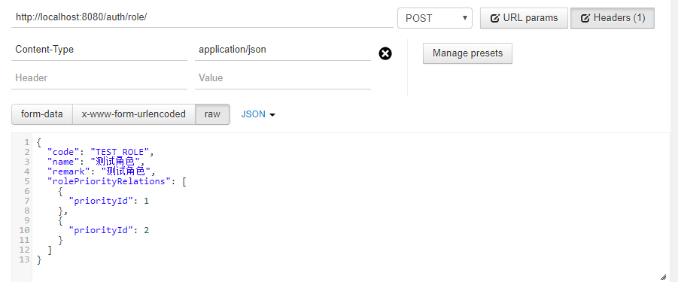

**2、数据库现场**

**（1）auth\_role**

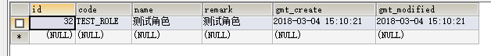

**（2）auth\_role\_priority\_relationship**

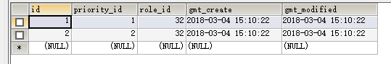

### 1.2.2 分页查询角色

**1、数据库现场**

（1）auth\_role

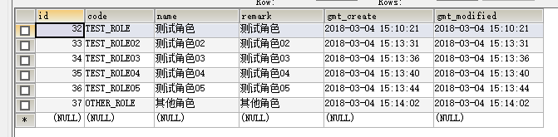

（2）auth\_role\_priority\_relationship

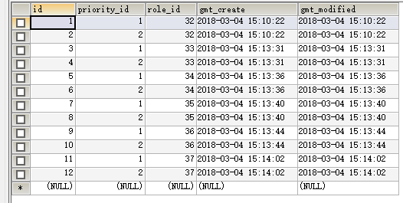

**2、输入参数**

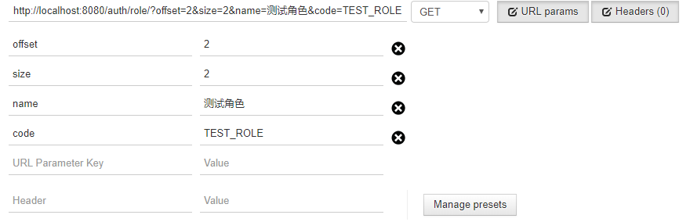

**3、响应结果**

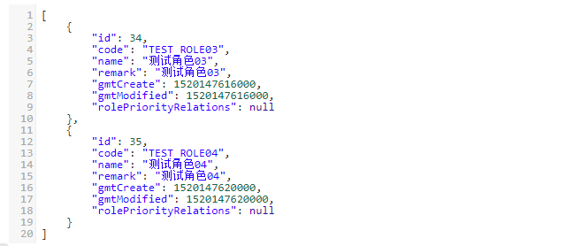

### 1.2.3 根据id查询角色

**1、数据库现场**

（1）auth\_role



（2）auth\_role\_priority\_relationship



**2、输入参数**

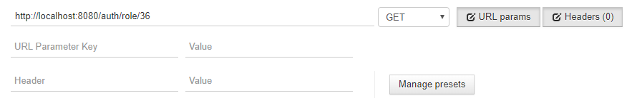

**3、响应结果**

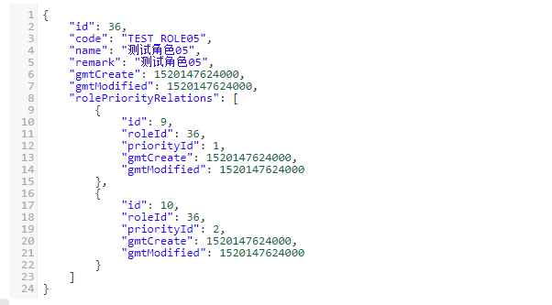

### 1.2.4 更新角色

**1、操作执行前的数据库现场**

（1）auth\_role



（2）auth\_role\_priority\_relationship



**2、输入参数**

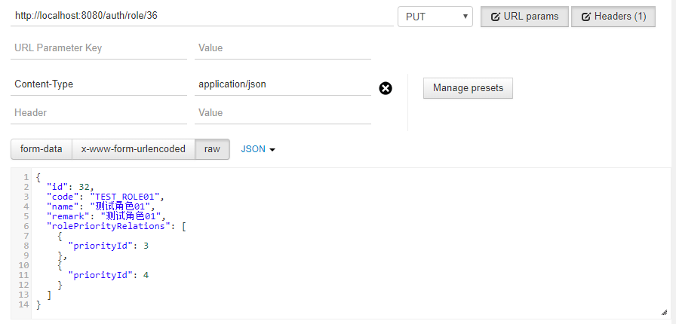

**3、操作执行后的数据库现场**

（1）auth\_role

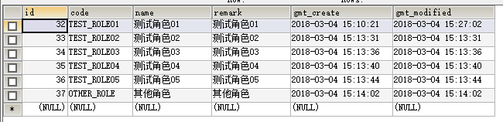

（2）auth\_role\_priority\_relationship

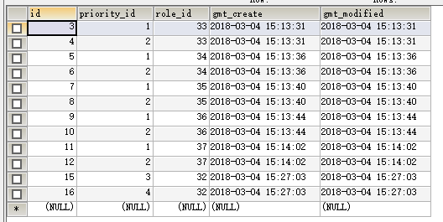

### 1.2.5 删除角色

**1、操作执行前的数据库现场**

（1）auth\_role



（2）auth\_role\_priority\_relationship



**2、输入参数**

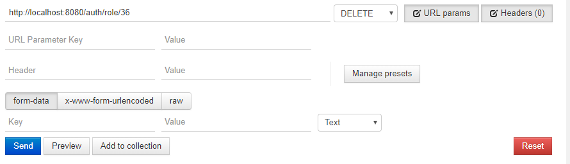

**3、操作执行后的数据库现场**

（1）auth\_role

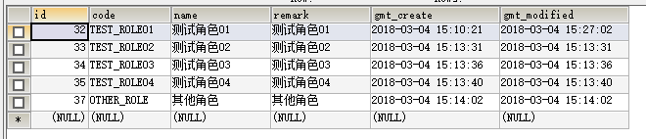

（2）auth\_role\_priority\_relationship

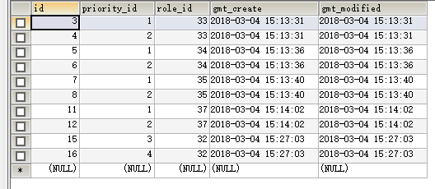

## 1.3 账号管理

### 1.3.1 新增账号

**1、请求参数**



{

"username": "zhangsan",

"password": "12345678",

"name": "张三",

"remark": "测试账号",

"roleRelations": [

{

"roleId": 1

},

{

"roleId": 2

}

],

"priorityRelations": [

{

"priorityId": 1

},

{

"priorityId": 2

}

]

}

**2、数据库现场**

（1）auth\_account表

IMG_256

（2）auth\_account\_role\_relationship表

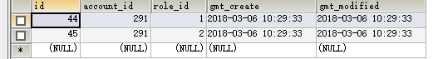

（3）auth\_account\_priority\_relationship表

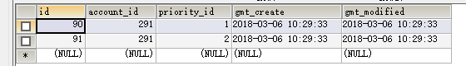

### 1.3.2 分页查询账号

**1、数据库现场**

（1）auth\_account表

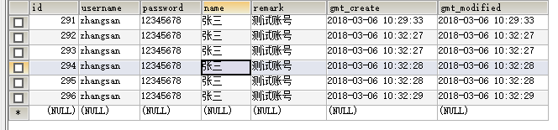

（2）auth\_account\_role\_relationship表

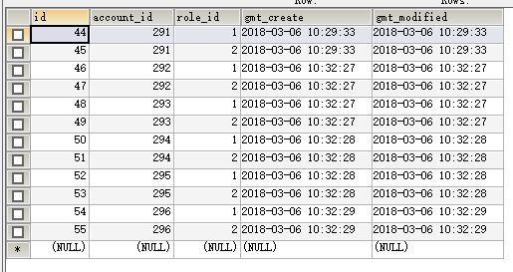

（3）auth\_account\_priority\_relationship表

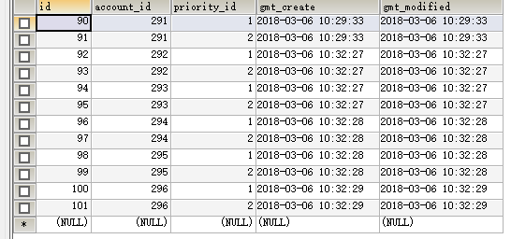

**2、请求参数**

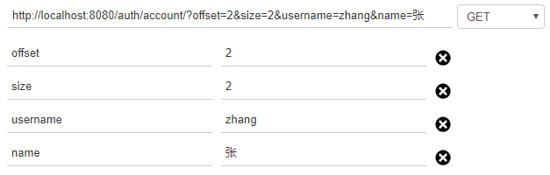

**3、响应结果**

[

{

"id": 293,

"username": "zhangsan",

"password": null,

"name": "张三",

"remark": "测试账号",

"gmtCreate": 1520303547000,

"gmtModified": 1520303547000,

"roleRelations": null,

"priorityRelations": null

},

{

"id": 294,

"username": "zhangsan",

"password": null,

"name": "张三",

"remark": "测试账号",

"gmtCreate": 1520303548000,

"gmtModified": 1520303548000,

"roleRelations": null,

"priorityRelations": null

}

]

### 1.3.3 根据id查询账号

**1、数据库现场**

（1）auth\_account表



（2）auth\_account\_role\_relationship表



（3）auth\_account\_priority\_relationship表



**2、请求参数**

IMG_256

**3、响应结果**

{

"id": 294,

"username": "zhangsan",

"password": null,

"name": "张三",

"remark": "测试账号",

"gmtCreate": 1520303548000,

"gmtModified": 1520303548000,

"roleRelations": [

{

"id": 50,

"accountId": 294,

"roleId": 1,

"gmtCreate": 1520303548000,

"gmtModified": 1520303548000

},

{

"id": 51,

"accountId": 294,

"roleId": 2,

"gmtCreate": 1520303548000,

"gmtModified": 1520303548000

}

],

"priorityRelations": [

{

"id": 96,

"accountId": 294,

"priorityId": 1,

"gmtCreate": 1520303548000,

"gmtModified": 1520303548000

},

{

"id": 97,

"accountId": 294,

"priorityId": 2,

"gmtCreate": 1520303548000,

"gmtModified": 1520303548000

}

]

}

### 1.3.4 更新账号

**1、操作执行前的数据库现场**

（1）auth\_account表



（2）auth\_account\_role\_relationship表



（3）auth\_account\_priority\_relationship表



**2、请求参数**

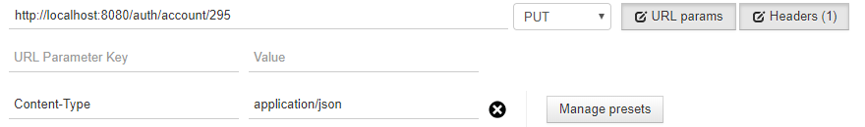

{

"id": 295,

"remark": "修改后的测试账号",

"roleRelations": [

{

"roleId": 3

},

{

"roleId": 4

}

],

"priorityRelations": [

{

"priorityId": 5

},

{

"priorityId": 6

}

]

}

**3、操作执行后的数据库现场**

（1）auth\_account表

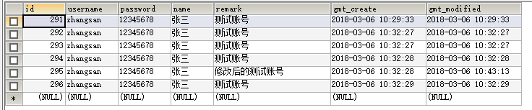

（2）auth\_account\_role\_relationship表

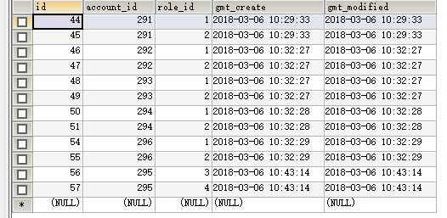

（3）auth\_account\_priority\_relationship表

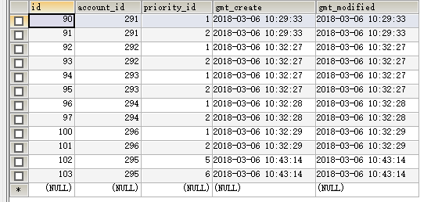

### 1.3.5 删除账号

**1、操作执行前的数据库现场**

（1）auth\_account表



（2）auth\_account\_role\_relationship表



（3）auth\_account\_priority\_relationship表



**2、请求参数**

IMG_256

**3、操作执行后的数据库现场**

（1）auth\_account表

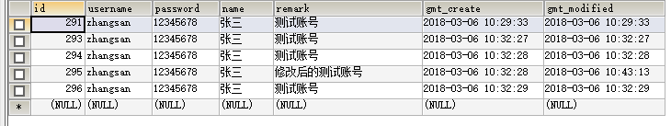

（2）auth\_account\_role\_relationship表

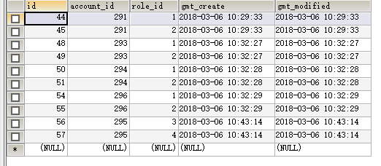

（3）auth\_account\_priority\_relationship表

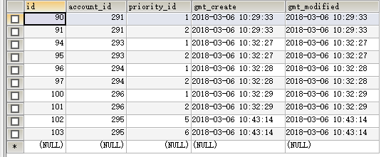

### 1.3.6 修改密码

**1、操作执行前的数据库现场**

（1）auth\_account表



**2、请求参数**

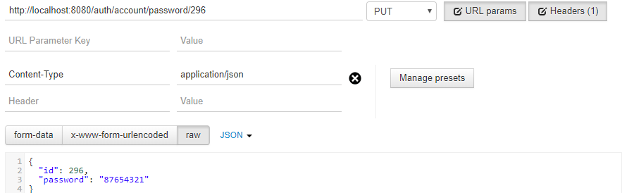

**3、操作执行后的数据库现场**

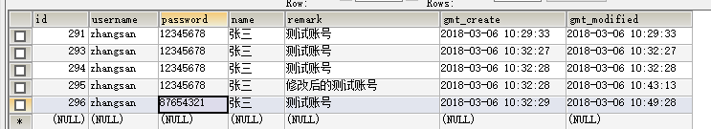

## 1.4 权限控制

### 1.4.1 查询授权的菜单树

**1、数据库现场**

（1）auth\_account表

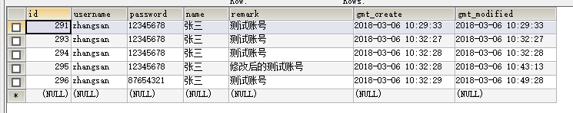

（2）auth\_account\_priority\_relationship表

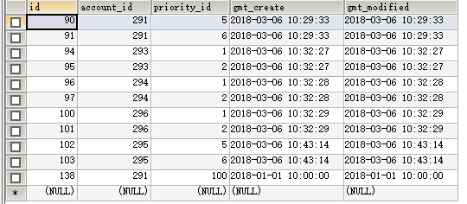

（3）auth\_account\_role\_relationship表

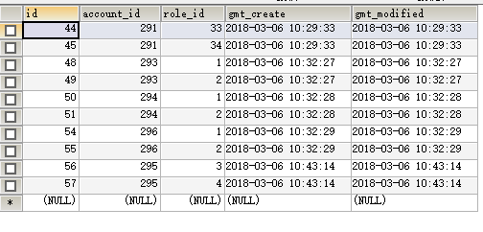

（4）auth\_role\_priority\_relationship表

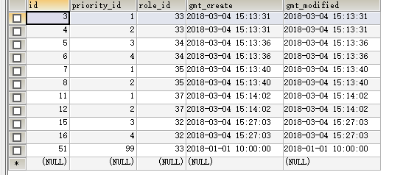

（5）auth\_priority表

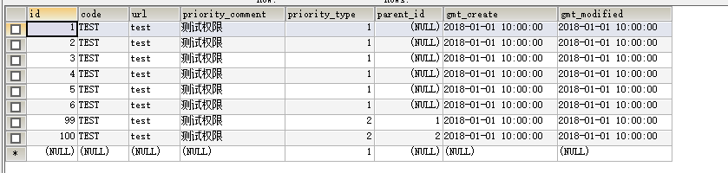

**2、请求参数**

IMG_256

**3、响应结果**

[

{

"id": 1,

"code": "TEST",

"url": "test",

"priorityComment": "测试权限",

"priorityType": 1,

"parentId": null,

"gmtCreate": 1514772000000,

"gmtModified": 1514772000000,

"children": [

{

"id": 99,

"code": "TEST",

"url": "test",

"priorityComment": "测试权限",

"priorityType": 2,

"parentId": 1,

"gmtCreate": 1514772000000,

"gmtModified": 1514772000000,

"children": []

}

]

},

{

"id": 2,

"code": "TEST",

"url": "test",

"priorityComment": "测试权限",

"priorityType": 1,

"parentId": null,

"gmtCreate": 1514772000000,

"gmtModified": 1514772000000,

"children": [

{

"id": 100,

"code": "TEST",

"url": "test",

"priorityComment": "测试权限",

"priorityType": 2,

"parentId": 2,

"gmtCreate": 1514772000000,

"gmtModified": 1514772000000,

"children": []

}

]

},

{

"id": 3,

"code": "TEST",

"url": "test",

"priorityComment": "测试权限",

"priorityType": 1,

"parentId": null,

"gmtCreate": 1514772000000,

"gmtModified": 1514772000000,

"children": []

},

{

"id": 4,

"code": "TEST",

"url": "test",

"priorityComment": "测试权限",

"priorityType": 1,

"parentId": null,

"gmtCreate": 1514772000000,

"gmtModified": 1514772000000,

"children": []

},

{

"id": 5,

"code": "TEST",

"url": "test",

"priorityComment": "测试权限",

"priorityType": 1,

"parentId": null,

"gmtCreate": 1514772000000,

"gmtModified": 1514772000000,

"children": []

},

{

"id": 6,

"code": "TEST",

"url": "test",

"priorityComment": "测试权限",

"priorityType": 1,

"parentId": null,

"gmtCreate": 1514772000000,

"gmtModified": 1514772000000,

"children": []

}

]

### 1.4.2 判断账号对指定编号的权限是否有授权记录

**1、数据库现场**

（1）auth\_account表



（2）auth\_account\_priority\_relationship表



（3）auth\_account\_role\_relationship表



（4）auth\_role\_priority\_relationship表



（5）auth\_priority表



**2、请求参数**

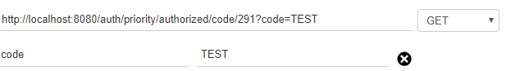

**3、响应结果**

true

### 1.4.3 判断账号对指定url的权限是否有授权记录

**1、数据库现场**

（1）auth\_account表



（2）auth\_account\_priority\_relationship表



（3）auth\_account\_role\_relationship表



（4）auth\_role\_priority\_relationship表



（5）auth\_priority表



**2、请求参数**

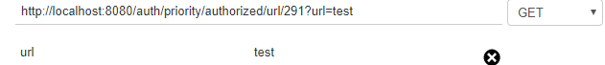

**3、响应结果**

true

# 会员中心

## 2.1 用户账号管理

### 2.1.1 用户注册

**1、请求参数**

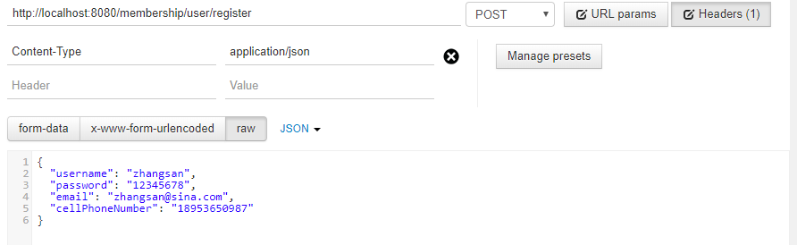

**2、响应结果**

{

"id": 4,

"username": "zhangsan",

"password": "12345678",

"email": "zhangsan@sina.com",

"cellPhoneNumber": "18953650987",

"gmtCreate": 1520817725000,

"gmtModified": 1520817725000

}

**3、数据库现场**

（1）membership\_user\_account表



### 2.1.2 用户登录

**1、数据库现场**

（1）membership\_user\_account表



**2、请求参数**

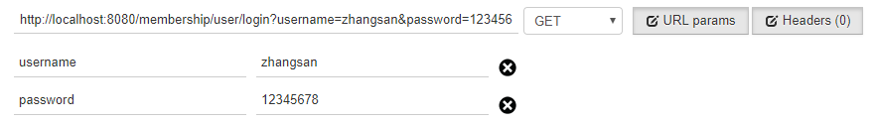

**3、响应结果**

{

"id": 4,

"username": "zhangsan",

"password": "12345678",

"email": "zhangsan@sina.com",

"cellPhoneNumber": "18953650987",

"gmtCreate": 1520817725000,

"gmtModified": 1520817725000

}

### 2.1.3 修改密码

**1、操作执行前的数据库现场**



**2、请求参数**

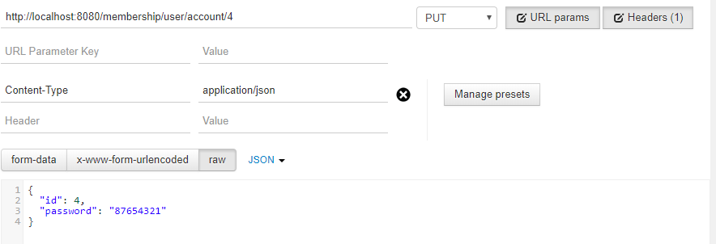

**3、操作执行后的数据库现场**

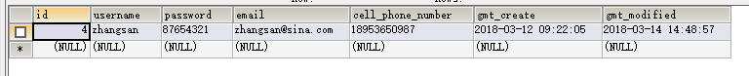

## 2.2 收货地址管理

### 2.2.1 新增收货地址

**1、请求参数**

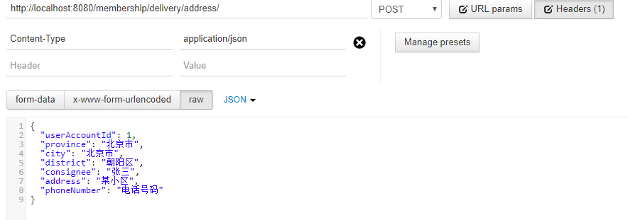

**2、数据库现场**

（1）membership\_delivery\_address表

IMG_256

### 2.2.2 查询账号下的所有收货地址

**1、数据库现场**

（1）membership\_delivery\_address表

IMG_256

**2、请求参数**

IMG_256

**3、响应结果**

[

{

"id": 24,

"userAccountId": 1,

"province": "北京市",

"city": "北京市",

"district": "朝阳区",

"consignee": "张三",

"address": "某小区",

"phoneNumber": "电话号码",

"gmtCreate": 1521008475000,

"gmtModified": 1521008475000

}

]

### 2.2.3 更新收货地址

**1、操作执行前的数据库现场**

（1）membership\_delivery\_address表

IMG_256

**2、请求参数**

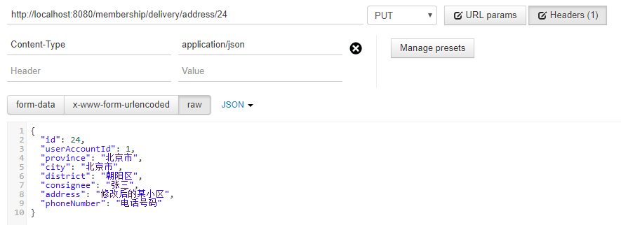

**3、操作执行后的数据库现场**

cIMG_256

### 2.2.4 删除收货地址

**1、操作执行前的数据库现场**

（1）membership\_delivery\_address表

IMG_256

**2、请求参数**

IMG_256

**3、操作执行后的数据库现场**

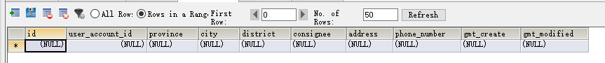

## 2.3 会员等级明细管理

### 2.3.1 查询会员等级明细

**1、数据库现场**



**2、请求参数**

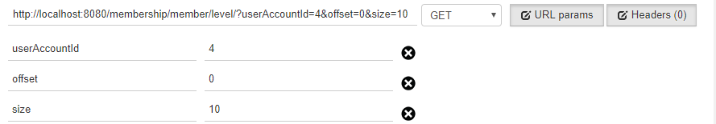

**3、响应结果**

[

{

"id": 3,

"userAccountId": 4,

"oldGrowthValue": 1000,

"updatedGrowthValue": 200,

"newGrowthValue": 1200,

"oldMemberLevel": 1,

"newMemberLevel": null,

"updateReason": "测试原因",

"gmtCreate": 1514772000000,

"gmtModified": 1514772000000

},

{

"id": 4,

"userAccountId": 4,

"oldGrowthValue": 1200,

"updatedGrowthValue": 100,

"newGrowthValue": 1300,

"oldMemberLevel": 2,

"newMemberLevel": null,

"updateReason": "测试原因",

"gmtCreate": 1514772000000,

"gmtModified": 1514772000000

}

]

## 2.4 会员积分明细管理

### 2.4.1 查询会员积分明细

**1、数据库现场**



**2、请求参数**

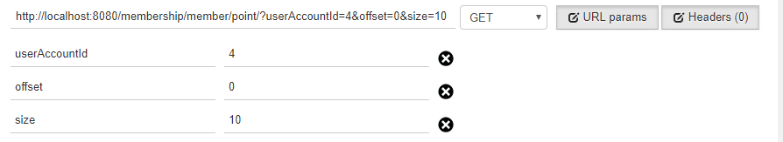

**3、响应结果**

[

{

"id": 3,

"userAccountId": 4,

"oldMemberPoint": 1000,

"updatedMemberPoint": 200,

"newMemberPoint": 1200,

"updateReason": "测试原因",

"gmtCreate": 1514772000000,

"gmtModified": 1514772000000

},

{

"id": 4,

"userAccountId": 4,

"oldMemberPoint": 1200,

"updatedMemberPoint": 100,

"newMemberPoint": 1300,

"updateReason": "测试原因",

"gmtCreate": 1514772000000,

"gmtModified": 1514772000000

}

]

## 2.5 用户详细信息管理

### 2.5.1 查询用户详细信息

**1、数据库现场**



**2、请求参数**

IMG_256

**3、响应结果**

{

"userAccount": {

"id": 4,

"username": "zhangsan",

"password": null,

"email": "zhangsan@sina.com",

"cellPhoneNumber": "18953650987",

"gmtCreate": 1520817725000,

"gmtModified": 1521010137000

},

"userDetail": {

"id": 16,

"userAccountId": 4,

"name": "张三",

"gender": 1,

"birthday": 315504000000,

"idNumber": "320475198001018932",

"address": "测试住址",

"gmtCreate": 1514772000000,

"gmtModified": 1514772000000

}

}

### 2.5.2 设置用户详细信息

**1、操作执行前的数据库现场**



**2、请求参数**

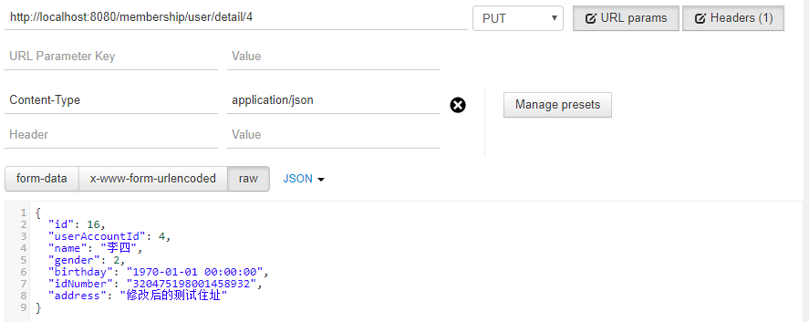

**3、操作执行后的数据库现场**

IMG_256

# 物流中心

### 3.1 运费模板管理

### 3.1.1 新增运费模板

### 3.1.2 查询运费模板列表

### 3.1.3 查询运费模板

### 3.1.4 更新运费模板